**目 录**

（排名不分先后）

**哈尔滨理工大学啦啦操队2025年纳新规程**

**哈尔滨理工大学女子排球代表队2025年纳新规程**

**哈尔滨理工大学男子篮球代表队2025年纳新规程**

**哈尔滨理工大学田径队代表队2025年纳新规程**

**哈尔滨理工大学游泳代表队2025年纳新规程**

**哈尔滨理工大学乒乓球代表队2025年纳新规程**

**哈尔滨理工大学武术代表队2025年纳新规程**

**哈尔滨理工大学羽毛球代表队2025年纳新规程**

**哈尔滨理工大学足球代表队2025年纳新规程**

**哈尔滨理工大学女子篮球代表队2025年纳新规程**

**哈尔滨理工大学啦啦操队2025年纳新规程**

**队伍介绍：**

     哈尔滨理工大学啦啦操队是我校校级代表队，曾多次代表哈尔滨理工大学参加国家、省、市级大学生比赛并取得优异成绩，还为各类校内外大型赛事现场加油助威，是一支积极向上，热情洋溢，充满活力的队伍。如果你也是想活跃于校园的各种活动中，为自己的大学生活增添一抹亮色，啦啦操队将是你最好的选择。

**运动员待遇：**

     1.在参加校队训练期间，免修体育课程。

     2.由学校组织参加不同级别比赛给予相应的加分政策和训练补助。

     3.训练期间免修晚自习。

  4.操舞场馆免费申请使用。

**要求：**

    1.大一大二不限，男女不限。

    2.有舞蹈基础、肢体协调、热爱运动且不怕辛苦的同学优先录取。

**测试内容：**

    1.身高（160cm—170cm)身材匀称

    2.立定跳远

    3.才艺展示（2分钟）

**测试时间：**西、南两区均在10月1日前。

**联系方式：**

参加测试的运动员请扫码进群，其他事项在群里通知。进群后请修改个人昵称（专业班级姓名）。



队长微信：

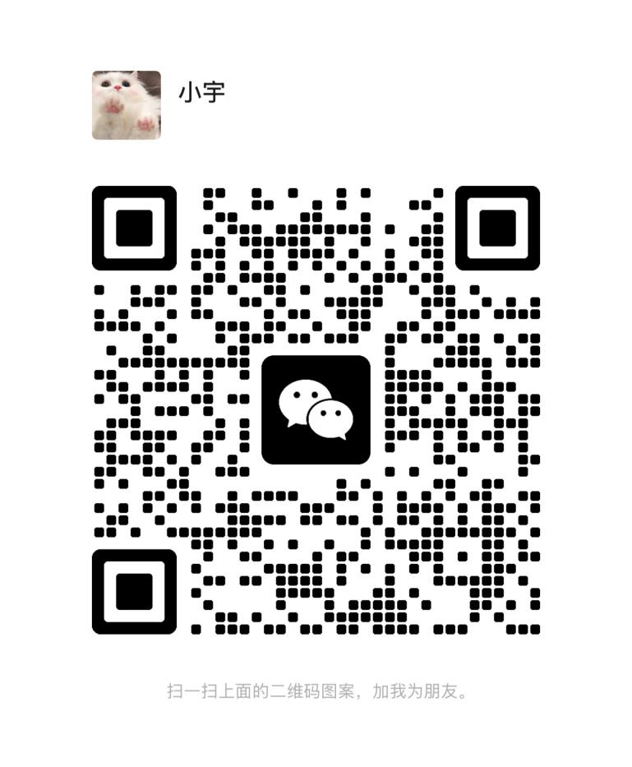

**哈尔滨理工大学女子排球代表队2025年纳新规程**

**运动队简介：**哈尔滨理工大学女子排球队成立于2013年，现有正式运动员15人，均来自我校各学院的全日制本科生和研究生。组建以来多次参加黑龙江省大学生运动会、大学生排球锦标赛和各项省市级比赛，数次夺得前三名的优异成绩。参加女子排球训练能够提高运动技能，增强体魄，激发积极向上的精神状态，结识更多同学朋友，为你的大学生活带来难以忘怀的美好回忆。未来，理工女排将以更加饱满的热情、更加刻苦的训练迎接新的挑战。全队上下踔厉奋发、勇攀高峰，争取用汗水和拼搏精神在赛场上为理工大学争光添彩！

女排简介网址：http://tyb.hrbust.edu.cn/2022/0913/c1670a74073/page.htm

**纳新要求：**参加测试的新运动员要热爱排球运动，具备较好的身体条件，身材匀称有一定身高、弹跳力好、灵活性好的同学将获得更多机会；排球基础较好的同学可适当放宽身体条件要求。能够保证训练时间。参加测试的同学要穿好运动服装和运动鞋，提前做好准备活动。

**入选正式运动员待遇：**

1. 在参加校队训练期间，可免修体育课程。
2. 获得专业指导，拥有代表学校参加大型比赛的机会。
3. 根据参加不同级别比赛给予相应的文化课加分政策、比赛奖励和集训补助。
4. 训练时间段免修晚自习。

**测试时间、地点：**9月12日18:30，西区体育馆一号馆排球场。

**测试内容：**身高、双脚起跳助跑摸高、36米移动、传球、垫球

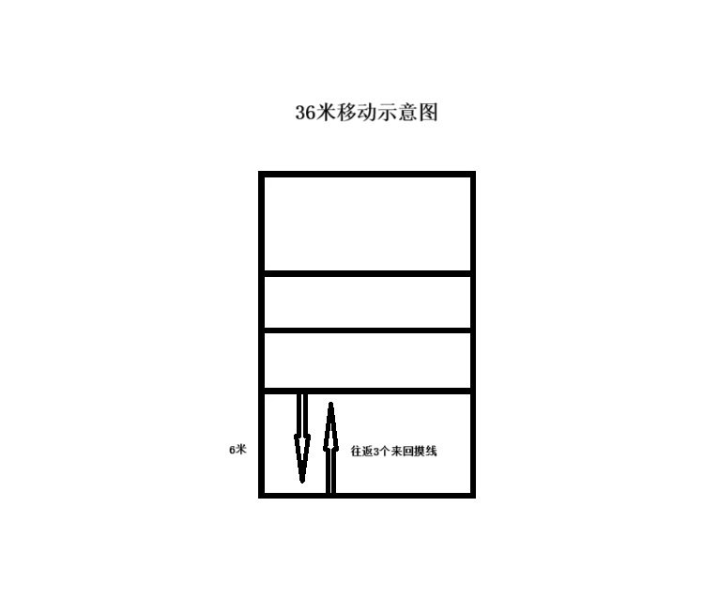

**联系方式：**参加测试的运动员请扫码进群，测试时间和其他事项在群里通知。群码有时限，请同学们互相转告，进群后请修改个人昵称（专业班级姓名）。



# **哈尔滨理工大学男子篮球代表队纳新规程**

**一、运动队简介：**

哈尔滨理工大学男子篮球队成立于2001年，集合了学校各学院的优秀男球员。作为一支底蕴深厚的球队，哈尔滨理工大学男篮在校领导和体育组的支持下，克服了学业压力和其他挑战，以“艰苦奋斗、自强不息、脚踏实地、勤能补拙”的精神投入每一次训练和比赛。尽管在疫情期间面临困难，队员们依然坚持训练，展现了对球队的热爱和坚定的决心。

自成立以来，男篮队伍积极参加了黑龙江省三届大运会、黑龙江省大学生篮球锦标赛、安踏篮球联赛、校院3V3比赛等多个重要篮球赛事，并通过比赛积累了宝贵的经验，逐步完善了球队体系。同时，球队还积极参与全国大学生篮球联赛等活动的志愿者服务，展现了理工男篮的素质，赢得了全校师生的肯定与赞赏。

第27届中国大学生篮球联赛黑龙江省赛区中，哈尔滨理工大学男篮取得了优异的成绩，这一佳绩不仅体现了球队的实力，也标志着球队的成长和进步。通过刻苦训练和专业指导，球队逐渐形成了纪律严明、顽强拼搏的风格，比赛质量不断提升，校园篮球的热度和氛围也愈加活跃。

未来，哈尔滨理工大学男子篮球队将继续保持初心，致力于打造更好的校园运动氛围，弘扬终身体育锻炼意识，传承和发扬哈尔滨理工大学昂扬向上的体育精神。

**二、纳新要求**

1. 良好的身体素质：具备良好的身体素质，包括无基础疾病，快速奔跑速度、良好的耐力、出色的弹跳能力等。

2. 技术娴熟：在运球和投篮方面熟练，并且具备准确的投篮能力。

3. 热爱篮球运动：对篮球运动充满热爱，并且愿意为之付出努力。

4. 荣辱感和奉献精神：你具备荣辱感，对于比赛和团队的成绩有着高度的重视。同时具备奉献精神，愿意为团队付出努力，追求共同的目标。

5. 品学兼优：除了在篮球运动方面表现优秀，具备良好的学习成绩和综合素质。

**三、测试项目**

1.自投自抢罚球线投篮（1分钟）

2.多种变向运球上篮

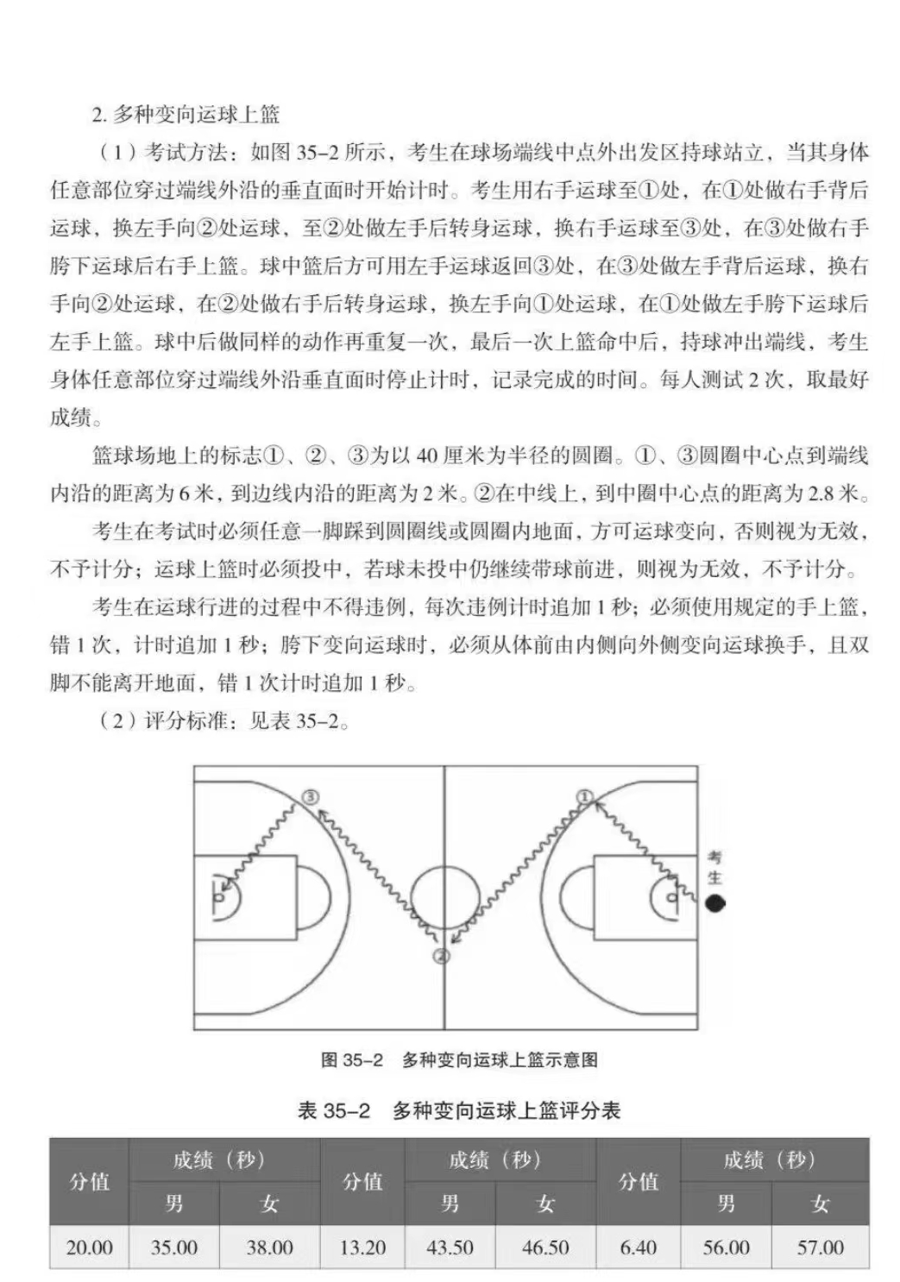3.篮球场17折

4.助跑摸高

**四、测试时间及地点**时间具体待定；西区篮球场/篮球馆

**五、入选后的政策待遇**

入选哈尔滨理工大学男篮的队员将享受以下政策待遇：

灵活学业安排：为了让男篮队员能够兼顾学业和训练，学校将调整男篮队员的体育课免修，以便队员能够参加比赛和训练。

奖励与荣誉：校队参与省市级比赛，根据成绩给予一定程度的加分及奖励，并且男篮队员在比赛中的出色表现将得到学校的表彰和奖励。同时，男篮的成绩和荣誉也将为学校增添光彩，并提高队员的集体荣誉感。

学校支持：作为校队成员，你将得到学校的全力支持和关注。学校将为男篮队员提供必要的训练场地和和其他必备资源。

专业教练指导：男篮队员将由专业教练进行指导和训练，帮助提高篮球技术和战术水平。教练将制定个性化的训练计划，帮助队员实现个人和团队的进步。

**六、联系方式**

有意向同学请添加男子篮球队纳新微信群或联系人微信。

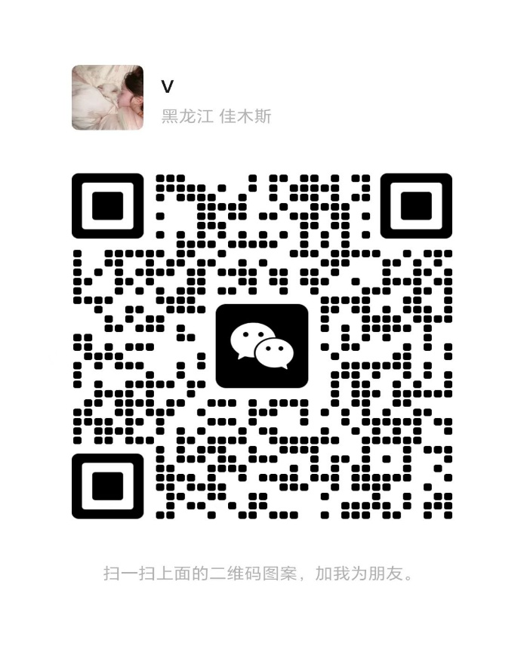

**哈尔滨理工大学田径队代表队2025年纳新规程**

**运动队简介：**

田径队是学校重点建设运动队。我校田径队是我校最早成立的体育运动队之一,从建队之初发展至今，在各级领导的大力支持和历届教练员、运动员的共同努力下，我校田径队完全形成了一支有战斗力，有思想、有觉悟的运动团队。

近年来，我校田径队在白文涛、李德忠、，毛振喜老师的带领下，长期坚持利用课余时间，进行科学系统训练，形成了完整的队伍管理模式和体系，培养出一大批田径方面的体育骨干，提高了我校田径运动竞技水平，推动了我校学生课外群体活动的开展。建队以来田径队代表学校参加全国、全省大学生田径比赛，在比赛中多次打破全省大学生纪录和校记录；斩获金、银、铜牌各项目名次。为学校争得荣誉。

**纳新要求：**

1、身体健康，在所报名项目中具有一定特长，具有一定田径运动基础。热爱田径运动，追求“更高、更快、更强、更团结”的奥林匹克精神。

2、遵守纪律，吃苦耐劳，具有挑战极限的意志品质。

**测试项目：投掷队**：立定跳远、铅球、投垒球

**径赛队**： 100米、400米、1000米

**跳跃队**：跳高、跳远、100米。

**入选后的优势：**

1.你将得到专业教练科学的训练指导，以更高的效率提升自己的运动水平与身体素质。

2.你将拥有一群志同道合、一起训练玩耍学习的队友，更有机会与学神学霸讨教学习方法，度过更充实、丰富多彩的大学生活。

3.培养你自身的拼搏精神，团队意识以及时间观念。

4.训练期间，可以免费使用学校健身房和各类田径器材。

5.如果你足够优秀将有机会代表学校参加多个省级、国家级的田径赛事。

6.伴随着你的自律，你或将拥有别人羡慕嫉妒的八块腹肌和马甲线身材。

**联系方式：**青春需要激情，生命需要运动，梦想需要追逐，“我们都在努力奔跑，我们都是追梦人。”我们期待你的加入，一起努力，带着梦想奔跑吧！需要了解测试时间等具体信息，扫码添加微信。



**哈尔滨理工大学游泳代表队2025年纳新规程**

**运动队简介：**

哈尔滨理工大学游泳队正式成立于2004年，郑宏伟老师担任教练员，现有15名正式队员。游泳队自成立以来，多次代表学校参加黑龙江省大学生游泳锦标赛、省大学生运动会游泳比赛，并获得优异成绩：甲组、乙组一直位列团体总分前三名，并多次打破省大学生游泳比赛纪录：

2005级机械专业 罗伟承同学曾打破男子100米、200米蝶泳和200米混合泳纪录；

2016级测通学院 王泽宇同学曾打破男子50米自由泳省大学生运动会纪录。

2021级管理学院 何昊儒同学2023、2024年连续两年获得黑龙江省大学生锦标赛男子200米混合泳冠军等等。

**纳新要求：**

新运动员要具备的条件：

1、守纪律，肯吃苦，有集体荣誉感和团结协作精神；

2、能保证训练时间，服从泳队安排，每周至少参加两次集中训练；

3、具备一定游泳基础，至少掌握两种泳姿；

4、能够完成一次至少1000米以上的训练量。

**测试内容：**

计时游：50米 蝶、仰、蛙、自由泳任选1项；

**测试时间：**2025年9月中旬

**测试地点：哈尔滨**理工大学 西区 游泳馆

**联系方式： 郑老师：18945100191**

有意愿参加测试的运动员扫码进群，其他事项在群里通知。

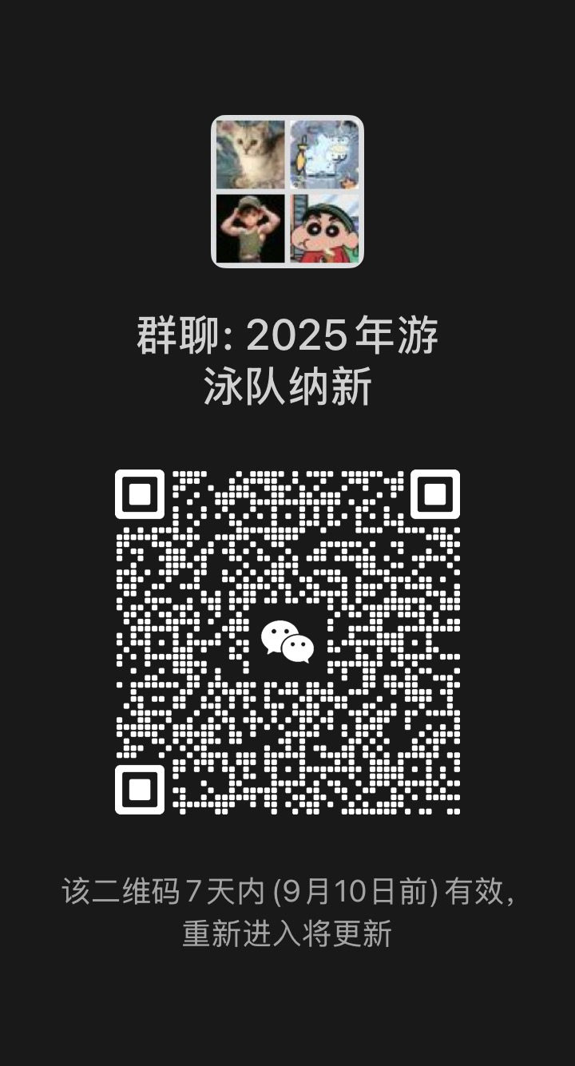

**哈尔滨理工大学乒乓球代表队2025年纳新规程**

**一、运动队简介​**

哈尔滨理工大学乒乓球校队自 2007 年建队以来，始终是校园里充满活力的运动力量。目前队中30余名队员均来自我校各学院全日制本科生与研究生，大家因对乒乓球的热爱汇聚一堂。​在赛事征程中，球队战绩亮眼。曾多次征战黑龙江省大学生运动会、黑龙江省大学生锦标赛、全国阳光杯等重要赛事。​队内氛围更是球队的一大亮点，队友们训练刻苦，有着极强的吃苦精神。加入乒乓球队，你能结交到众多兴趣相投的新朋友，在日常训练与切磋中提升乒乓球水平，为大学生活留下难以忘怀的美好回忆。展望未来，哈尔滨理工大学乒乓球队将带着更饱满的热情、更刻苦的训练态度迎接新的挑战。全队上下将继续踔厉奋发、勇攀高峰，誓要用汗水与拼搏精神在赛场上为理工大学增光添彩！​

**二、团队优势​**

**专业指导**：由校体育教学部教师提供专业指导，让你在科学的方法下提升球技。​

**赛事平台**：有机会参加校级、省级大学生乒乓球赛事，在赛场上展现风采、积累经验。​

**成长空间**：完善的训练体系助你快速提升技术水平，不断突破自我。

**团队氛围**：与志同道合的队友共同进步，在训练和相处中收获友谊与成长。​

**三、报名及纳新要求​**

本次哈尔滨理工大学乒乓球队面向 2025 级新生开展招新选拔，期待具有一定乒乓球基础、热爱这项运动的你加入我们的队伍。具体要求如下：​

1、有一定乒乓球基础，了解乒乓球比赛基本规则。

2、能保证每周固定训练时间，积极参与球队的训练和相关活动。

3、有比赛参赛经验者优先考虑。

4、能熟练掌握推挡、攻球、搓球等基本功，能灵活进行正反手转换，或是掌握拉下旋等进阶技巧，具备扎实基本功的同学，会被优先考虑。

**四、测试要求：**参加测试的新队员需自备乒乓球拍与乒乓球鞋。为保护场地，测试时务必穿着运动鞋。

**五、联系方式​**参加测试的同学请扫码进QQ群，具体测试时间将在群内通知。

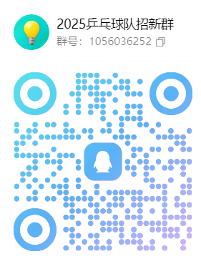

**哈尔滨理工大学武术代表队2025年纳新规程**

**运动队简介：**

哈尔滨理工大学武术队成立于2000年5月，武术是中华民族在长期的历史演进过程中不断创造、逐渐形成的一个运动项目。在汤德操老师的带领下，校武术队先后多次参加了**黑龙江省大学生运动会**、**黑龙江省大学生武术套路锦标赛**，比赛成绩多年名列前茅。队内运动员曾多次在**中国大学生武术套路锦标赛**中获得佳绩。武术队以“团结一致，顽强拼搏，真诚奉献，争创一流”为宗旨。冬练三九，夏练三伏，让我们在一次次共同努力备战中，获得友谊、经历、成绩。

**纳新要求:**

参加测试的新运动员要热爱运动，热爱中华传统武术，有武术训练及竞赛经历优先，能够保证训练。

**考核内容:**

武术基本功:正踢腿，侧踢腿，里合腿，外摆腿，单拍脚，弓步，马步，虚步，仆步，歇步。

武术套路:自选或规定套路任选两段进行演练。

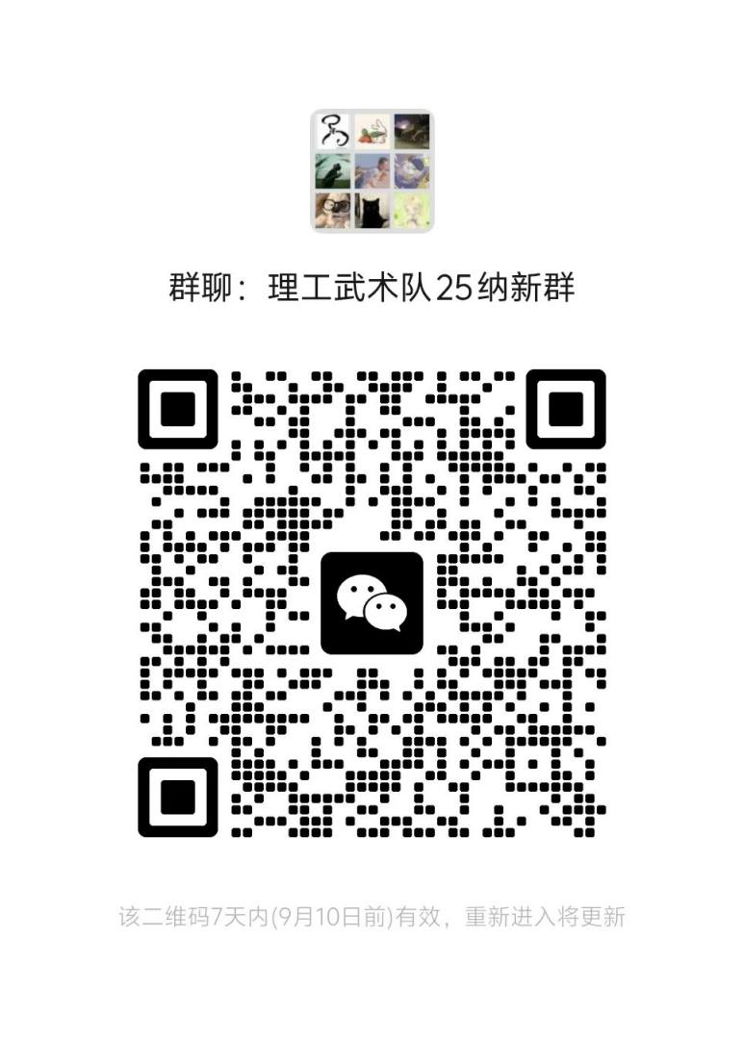

注：如群二维码过期可直接联系负责人，电话同微信（18745701833）

**哈尔滨理工大学羽毛球代表队2025年纳新规程**

**一、测试时间**

9月21日下午14:00

**二、测试地点**

西区训练馆一号馆

**三、测试项目**

1、空拍全场移动 2、四点对两点（后场）带球

**四、录取**

根据测试项目进行技术评定，五星为满分，三星及以上即可当场录取。

**五、奖励**

入选者将获得校羽毛球队试训运动员资格，经一段时间观察磨合后将成为正式队员并获得相关待遇。入选者将为本学院获得阳光体育活动5个积分以及证书。

**六、联系方式：**杨老师电话：13351413666

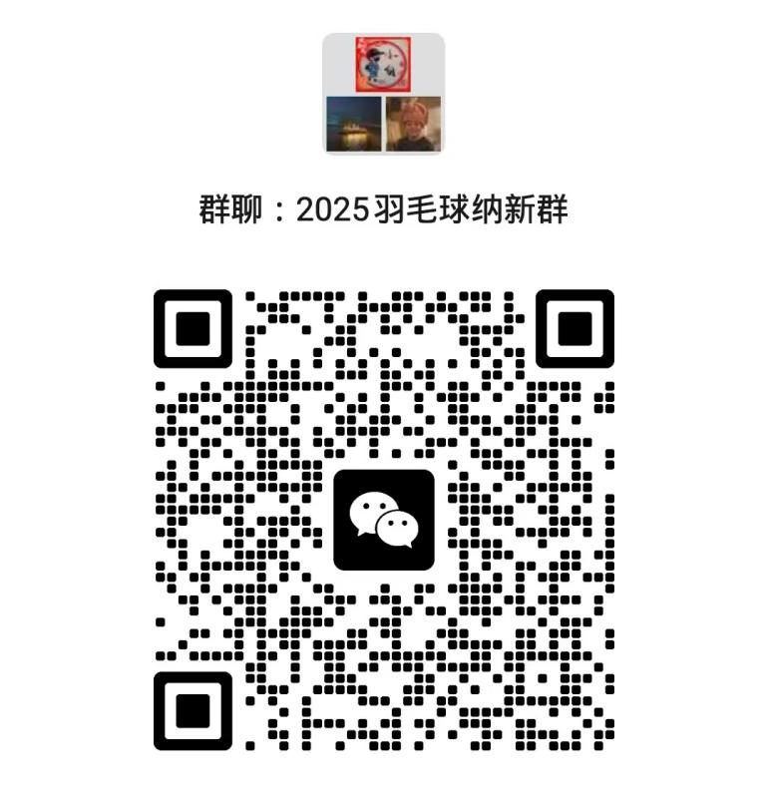

**哈尔滨理工大学足球代表队2025年纳新规程**

**运动队简介：**

哈尔滨理工大学足球队成立于2019年3月，同年6月获得黑龙江省十七届大学生运动会第三名，同年9月份获得黑龙江省四级联赛第二名，2020年代表黑龙江出战CUFA全国大学生足球赛北区决赛，2022年获得黑龙江省第十八届大学生运动会第三名。

**纳新要求：**

1、纳新对象为2025级新生

2、纳新队员身体健康，心理正常，无不适合运动的疾病

3、有一定基础，具备踢比赛的条件

4、遵守队规，具备完成测试的条件

5、参加纳新测试新生自备足球鞋，运动服。

6、下面表格自行打印，按照要求填写。

**2025年哈尔滨理工大学校足球队纳新表**

年 月 日

|  |  |  |  |  |  |  |
| --- | --- | --- | --- | --- | --- | --- |
| **姓名：** | | | | | | |
| 学院 |  | | 学号 |  | 联系  电话 |  |
| **测评项目** | | | | | | |
| 1. **颠球**   要求双脚各一次算作一次，球落地即为失败，每人两次机会取最高 | |  | | | | |
| 1. **长传**   要求两个人进行30米长传，传至队友脚下为成功，（高、弹地、左右偏失败）10次记成功数 | |  | | | | |
| 1. **技术测评**   要求分组对抗15分钟左右，作技术评定 | |  | | | | |

Ps：年月日、姓名、学号、电话需打印并确保其正确。方便后续联系！参加测试人员自备足球鞋、运动服，护腿板、运动眼镜（隐形眼镜）除了这两种，其他眼镜不允许参加测试！自己有足球的也带着，目前队里的球不够！参加测试人员每人人手一份表格，无表格者不予测试！望周知！

足球队纳新群：



**哈尔滨理工大学女子篮球代表队2025年纳新规程**

## **一、运动队简介：**

哈尔滨理工大学女子篮球队成立于2013年，集合了学校各学院的优秀女球员。作为一支底蕴深厚的球队，哈尔滨理工大学女篮在校领导和体育组的支持下，克服了学业压力和其他挑战，以“艰苦奋斗、自强不息、脚踏实地、勤能补拙”的精神投入每一次训练和比赛。尽管在疫情期间面临困难，队员们依然坚持训练，展现了对球队的热爱和坚定的决心。

自成立以来，女篮队伍积极参加了黑龙江省三届大运会、安踏篮球联赛、校院3V3比赛等多个重要篮球赛事，并通过比赛积累了宝贵的经验，逐步完善了球队体系。同时，球队还积极参与全国大学生篮球联赛等活动的志愿者服务，展现了理工女篮的素质，赢得了全校师生的肯定与赞赏。

第26届中国大学生篮球联赛黑龙江省赛区中，哈尔滨理工大学女篮取得了优异的成绩，这一佳绩不仅体现了球队的实力，也标志着球队的成长和进步。通过刻苦训练和专业指导，球队逐渐形成了纪律严明、顽强拼搏的风格，比赛质量不断提升，校园篮球的热度和氛围也愈加活跃。

未来，哈尔滨理工大学女子篮球队将继续保持初心，致力于打造更好的校园运动氛围，弘扬终身体育锻炼意识，传承和发扬哈尔滨理工大学昂扬向上的体育精神。

**二、纳新要求**

1. 良好的身体素质：具备良好的身体素质，包括无基础疾病，快速奔跑速度、良好的耐力、出色的弹跳能力等。

2. 技术娴熟：在运球和投篮方面熟练，并且具备准确的投篮能力。

3. 热爱篮球运动：对篮球运动充满热爱，并且愿意为之付出努力。

4. 荣辱感和奉献精神：你具备荣辱感，对于比赛和团队的成绩有着高度的重视。同时具备奉献精神，愿意为团队付出努力，追求共同的目标。

5. 品学兼优：除了在篮球运动方面表现优秀，具备良好的学习成绩和综合素质。

## **三、测试项目**

1.原地单手肩上投篮、罚篮（10次）

2.行进间跑篮（2组）

3.立定跳远

4.50米冲刺跑

## **四、测试时间及地点**

2025年9月13日15:00西区篮球场

## **五、入选后的政策待遇**

入选哈尔滨理工大学女篮的队员将享受以下政策待遇：

灵活学业安排：为了让女篮队员能够兼顾学业和训练，学校将调整女篮队员的体育课免修，以便队员能够参加比赛和训练。

奖励与荣誉：校队参与省市级比赛，根据成绩给予一定程度的加分及奖励，并且女篮队员在比赛中的出色表现将得到学校的表彰和奖励。同时，女篮的成绩和荣誉也将为学校增添光彩，并提高队员的集体荣誉感。

学校支持：作为校队成员，你将得到学校的全力支持和关注。学校将为女篮队员提供必要的训练场地和和其他必备资源。

专业教练指导：女篮队员将由专业教练进行指导和训练，帮助提高篮球技术和战术水平。教练将制定个性化的训练计划，帮助队员实现个人和团队的进步。

## **联系方式**

2025年哈尔滨理工大学女子篮球队纳新群及联系人微信。

联系人：14745977271 （同微信） 王思维

